Группа 15. Физика
Дата: 08.06.2020
Уроки № 95
Тип урока: урок закрепления знаний
Тема урока:
Краткие итоги по теме «Электростатика»
Цели урока:
Предметные:
- Повторение изученного материала по теме «Электростатика».
Развивающая:
- развитие логического мышления, смекалки; формирование интереса к физическому эксперименту; активизация творческого мышления учащихся; умение анализировать, делать выводы.
Воспитывающая:
- воспитать интерес к физике для познаваемости мира и объективности наших знаний о нем.
Деятельностная:
- формирование у студентов способностей к самостоятельному построению новых способов действия на основе метода рефлексивной самоорганизации.
Образовательная:
- расширение понятийной базы по учебному предмету за счет включения в нее новых элементов.
Задание:
Ознакомиться с текстом по теме занятия. Переписать в тетрадь 13 пунктов кратких итогов по теме «Электростатика». Ответить на контрольные вопросы, желательно в программе Word.
---------------------------------------------------------------------------------------------------
Краткие итоги по теме «Электростатика»

- Два вида электрических зарядов.
В природе существуют только два вида электрических зарядов. Если два тела отталкиваются друг от друга мы можем утверждать, что эти тела имеют заряд одного вида. Если же два тела притягиваются друг к другу, то такие тела имеют заряды разного вида или, как чаще говорят одного знака.
- Закон Кулона.
Неподвижные точечные электрические заряды q₁ и q₂ взаимодействуют друг с другом в вакууме с силой, величина которой определяется по закону Кулона:
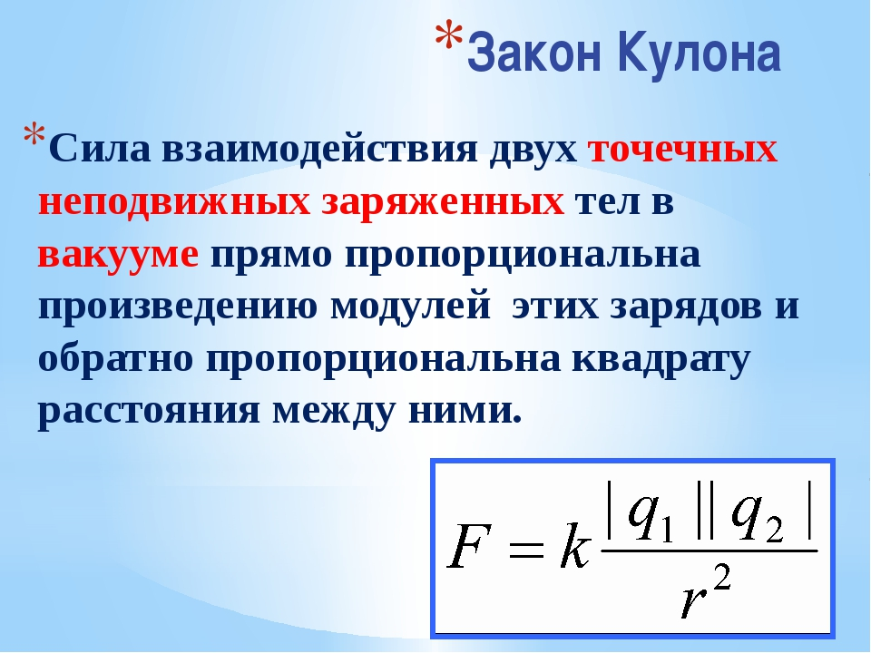

Где коэффициент k:

k = 9 . 10⁹ Н . м² / Кл²

- Закон сохранения заряда:
В изолированной системе заряженных тел суммарный электрический заряд сохраняется.
- Электрическое поле, напряжённость электрического поля.
Взаимодействие зарядов осуществляется посредством электрического поля.
Напряжённость E электрического заряда в вакууме, на расстоянии r от точечного заряда q равна:
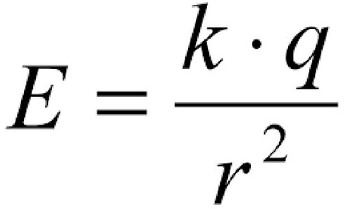
- Проводники и диэлектрики.
В проводниках имеются свободные электрические заряды. Напряжённость поля и электрический заряд внутри проводника равны нулю (в электростатике).
В диэлектриках все заряды связаны внутри отдельных атомов или молекул. Диэлектрик ослабляет электрическое поле в ε раз. ε – это диэлектрическая проницаемость диэлектрика.
- Потенциальное электрическое поле.
Электрическое поле потенциально, его работа не зависит от траектории движения заряда и равна изменению потенциальной энергии заряда, взятому с противоположным знаком:
А = - Wп
- Потенциальная энергия заряда q в однородном электрическом поле:
Wп = q . E . d,
где d – расстояние от заряда до плоскости, на которой потенциальная энергия принимается равной нулю.
- Потенциал электрического поля φ:
это отношение потенциальной энергии Wп заряда в электрическом поле к величине заряда q:

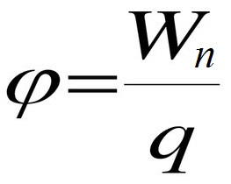

- Разность потенциалов
(напряжение) между двумя точками равна отношению работы поля при перемещении заряда из начальной точки в конечную к величине этого заряда:
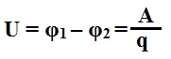
Разность потенциалов выражается в вольтах:
1 В = 1 Дж / 1 Кл.
- Связь напряжённости поля с разностью потенциалов:
Напряжённость поля связана с разностью потенциалов формулой:
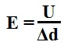
Где U – разность потенциалов между двумя точками на одной силовой линии, находящимися на малом расстоянии Δd друг от друга.
- Электрическая ёмкость
Способность проводников накапливать электрический заряд характеризуют электроёмкостью. Электроёмкость двух проводников равна:
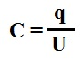
Где q – заряд одного из проводников (на другом проводнике такой же заряд противоположного знака),
U – разность потенциалов между проводниками.
Электроёмкость выражается в фарадах,
1 Ф = 1 Кл / 1 В.
- Конденсаторы
Наибольший заряд накапливается в конденсаторах – системах двух проводников, размеры которых много больше расстояния между ними.
- Энергия заряженного конденсатора:
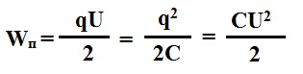

--------------------------------------------------------------------------------------------------------
Контрольные вопросы:
1. Как изменится энергия электрического поля конденсатора, если заряд на его обкладках уменьшить в 2 раза?
2. Почему понятие электроёмкость неприменимо к диэлектрикам?
3. Чем полярные диэлектрики отличаются от неполярных?
--------------------------------------------------------------------------------------------------------------

Литература:
Мякишев Г. Я. Физика 10 класс. Учебник для общеобразовательных учреждений. М., 2010. стр. 287-288, глава 14

